2015年科学新发现
1、首次从银河系获得暗物质存在的直接证据
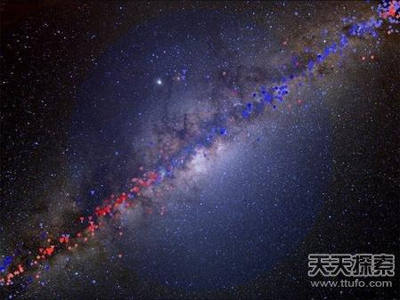
图中，蓝色的球形对称光晕即为银河系中的暗物质。
2月9日，欧洲科学家首次通过对比星体自转速度的方法，从银河系获得直接证据，证实宇宙存在暗物质。
科学家说：目前的观测数据证实，银河系内存在暗物质，而不必再做出假设。希望该结果破除依赖模型的局限，消除直接和间接探测暗物质中存在的模糊性，而有助于揭示我们银河系的结构和演化。
2、发现极古老超级黑洞或改写物理学
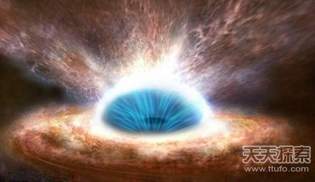
超级黑洞模式图
2月25日，天文学家宣布，在128亿光年远的类星体中，发现存在质量为太阳120亿倍的极其古老超级黑洞SDSS J0100+2802。该黑洞仅比宇宙年轻9亿年，亮度是太阳的420兆倍。
令科学家吃惊的是，它的年龄非常古老，在宇宙极其年轻的时候，它就生成了。《国家地理杂志》说，若以宇宙为100岁的年龄比喻，这个黑洞是在宇宙6岁的时候形成的。
现有科学理论无法解释如此质量巨大、能力极强的黑洞为什么在宇宙的很早时期形成，因此科学家认为此发现将会改写物理学。
3、发现人类外来基因进一步否定进化论
3月13日，《基因组生物学》（Genome Biology）学术期刊登载一项最新分子生物学研究，显示人类在远古时代即从周围环境获得必需的基因（生物学上称之为「基因水平转移」 ），而且该研究首次证明基因水平转移会在多种生物的机体间发生。
科学家表示，该研究打破进化论认为的生物完全依赖祖先基因的观点。剑桥大学科学家阿拉斯代尔？克里斯（Alastair Crisp）说：这是首次发现基因水平转移在动物及人类中广泛存在，并产生了几十甚至几百个活跃的外来基因。
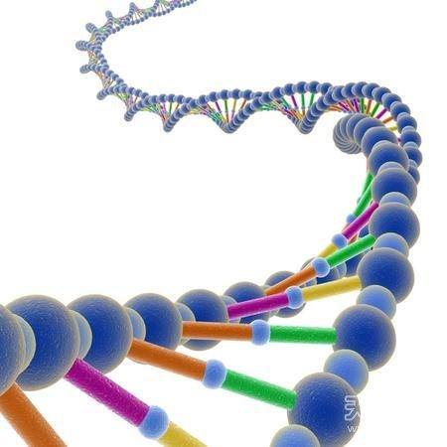
DNA的3D分子模型示意图
令人惊讶的是，基因水平转移绝不是罕见的，似乎涉及许多甚至是所有动物，而且现在基因水平转移仍在发生。这说明，我们需要重新分析对进化论的认识。」
4、大脑内发现存在淋巴管将改写医学定义
6月1日，美国弗吉尼亚大学的一项最新研究显示大脑内存在免疫系统的淋巴管道，从而改变几十年来教科书中「脑内没有淋巴管」的解剖概念。该研究负责人、弗吉尼亚大学神经科学家乔纳森？基普尼斯（Jonathan Kipnis）教授说：此发现彻底改变我们对神经-免疫相互作用的认识。
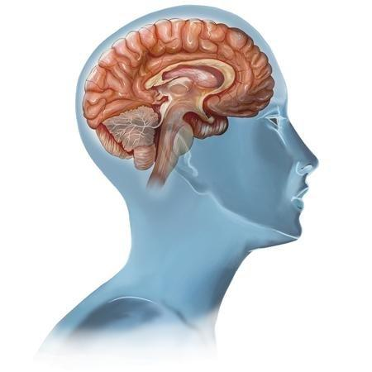
大脑有无穷的奥秘。
这一发现让人联想二十世纪80年代医学界发现心脏分泌心钠素（或心房利钠尿多），认识到心脏不是简单的泵血机器，而是参与机体的神经—内分泌—免疫功能调节的重要器官。这一点和中医所讲的「心主神明」有一些共通点。
5、新视野号飞行九年半最近距离观测冥王星
7月13日，美国航空航天局（NASA）新视野号探测器终于在历时9年半的飞行后，抵达冥王星上空1.25万公里的位置，对冥王星进行有史以来最近距离的观测。目前，科学家根据新视野号从48亿公里外传来的观测数据得知，冥王星不是以前想像的那样死气沉沉，而是一颗美丽、充满神秘色彩的星球，有蓝天、大气、高山、冰原甚至下雪天等各种地质和气候活动。
新视野号探测项目首席科学家阿兰？斯特恩（Alan Stern）惊叹：「它真是太复杂了，要研究明白将是非常艰巨的工作。
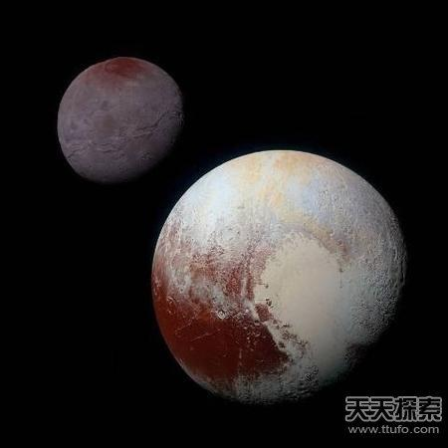
卡戎（左上）和它的主星--冥王星（右下）的对比图。
而且，新视野号观测了冥王星的五颗卫星，发现它们也有出乎意料的地质特点。其中，最大的卫星卡戎（Charon）平均直径为1,207公里，地形十分复杂，有山川、高地、陨坑等构造。
6、发现「地球2.0」 引人关注地外生命是否存在
7月23日，美国航空航天局说，开普勒太空望远镜找到目前为止与地球最相似的行星——开普勒452b。航空航天局的科学家约翰？葛伦斯菲德（John Grunsfeld）认为开普勒452b是和地球最相像的双胞胎或地球2.0。
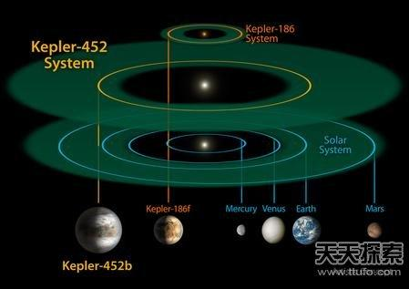
天文学家找到目前为止与地球最相似的行星开普勒452b（Kepler 452b）
开普勒452b位于1400光年远的宜居带，比地球大60%左右。它可能也是一个岩石星球，有活跃的火山运动、海洋和阳光，不会太冷也不会太热，有液态水。它与恒星的距离相于地球与太阳的距离，它的1年有385天。
地外文明搜索（SETI）的开普勒项目科学家杰夫？库格林（Jeff Coughlin）认为，这是解决「我们是单独活在宇宙中的吗」这个问题的第一步。
7、实验室首次发现另外空间
8月20日，西班牙巴塞罗那自治大学（Universitat Aut□noma de Barcelona）的科学家首次在实验室制造出传导磁场的虫洞时空隧道，并检测到自然界不可能单独存在的磁单极子。
因此，科学家在惊讶之余解释道，磁场的一个磁极通过无法检测的途径被传送到另外部位，而这个隐形的传送过程与途径就是超出常规三维空间的另外空间。
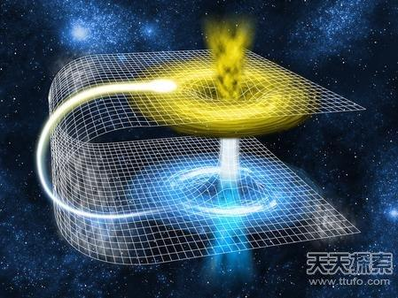
银河系存在足够大的时空通道虫洞，可以让飞船通过
理论物理学家推测，银河系存在足够大的时空通道虫洞，可以让飞船通过。
8、通过电磁波连接思维
华盛顿大学（University of Washington）9月23日发布消息说，该校科学家使用网络在1.5公里距离内，将一个人的思想通过电磁波传给另一个人。华盛顿大学说，该试验是对其2014年思维传感的延展研究，研究者希望该实验能找到帮助失语患者与别人沟通的新方法。
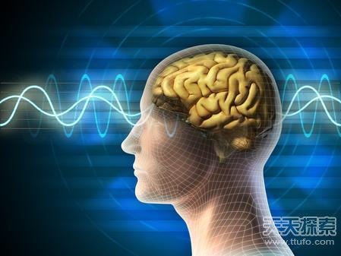
图为实验者的思维被转换成脑电波的方式发送出去
科学实验证实，思维可以传送。
人的思维是一种物质。
这是科技界第一次通过实验证实人与人的思维可以相连。而且这个思维传感实验说明，人的意念和思维是一种物质，可以转换成电磁波传送和接收。
9、火星存在生命基本元素——液态水
9月28日，美国航空航天局宣布，火星不再是以前科学所描述的干枯不毛之地。在这个红色的星球上，存在随季节而变化的盐水，因此火星存在生命的基本元素——液态水。
科学家描述，火星南半球局部地表的「季节性斜坡纹线」（recurring slope lineae）是季节性变化的盐水造成的地质特征。这一令人兴奋的结果带来一个新的待解之谜：盐水来源。但是不管怎样，科学家将集中精力寻找火星生命。
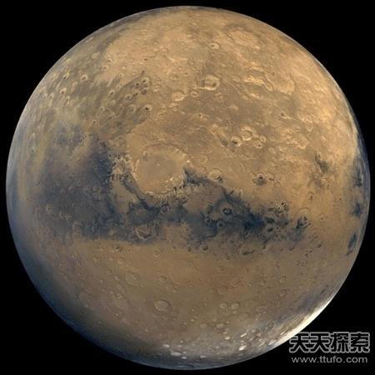
火星——神秘的红色星球
季节性斜坡纹线（图中的暗色条纹）是随着火星季节变化的地质特征，NASA证实它是由液态盐水造成的。
地外文明搜索（SETI）资深天文学家塞思？肖斯塔克（Seth Shostak）表示，该发现意义重大，即使在火星上发现微生物，也会产生深远的影响。他说：这将转换人对生命的看法，宇宙普遍存在生命这一个令人高兴的假说变成非常合理的说法。
10、一滴血查癌法
11月11日，瑞典的于默奥大学（Umea University）报导说，研究者通过检测血液中的血小板（Platelet），相当于采集一滴血即可对癌症进行诊断、分类和定位。其癌症筛选准确率达96%，但癌症类型鉴别诊断率仅为71%而未达到临床有效水平。

一滴血含有人体许多健康信息，研究者用之诊断癌症。
荷兰阿姆斯特丹自由大学（Vrije Universiteit Amsterdam）医疗中心的专家托马斯？伍金格（Thomas Wurdinger）解释，因为癌症患者体内的血小板会出现RNA方面的改变，而产生与肿瘤有关的特殊蛋白质，所以检测相关变化即可诊断癌症。但伍金格表示，这种新方法尚未具备实用性，需改进5～10年才能用于临床实践。

